鈔券及有價證券雕刻技術應用實習報告

摘 要
「防偽技術」的研究，對從事安全印件製作的各國政府機構或民營單位而言，一直是其追求的重要方針。而鈔券、有價證券及重要證明文件等，則是安全印件生產的主軸，其防偽技術的提昇，亦是先進國家印鈔廠積極研發的重要課題。
由於科技的進步，生產作業全面電腦化，綜觀各先進國家的發展趨勢，無疑是力求高科技化，研究發展新式防偽技術，以擺脫舊有防偽技術日益被仿造的迷思。
此次奉派前往歐洲實習，即是為了學習OVD對鈔券及有價證券的技術應用。主要實習地是OVD Kinegram AG公司(以下簡稱OVDK公司) ，實地瞭解並學習該公司對OVD之設計、原稿製作、原樣製作(Shim)及產品生產等所有作業之重要條件與步驟，並於期間透過該公司安排參訪蘇黎士Orell Fussli印刷廠，最後於結束實習課程之後，回程時順道前往德國努連堡參觀其母公司Kurz。希望藉此行所學，將有關OVD及其相關鈔券、有價證券之防偽技術經驗，提供本廠及國人參考，以研擬對偽變造等之因應之道，以期對本國往後之鈔券改版及有價證券印製的發展有所助益。
壹、前言
OVD光學變化薄膜應用於鈔券及有價證券，已是目前世界各國一致努力的方向。以其具有多重折光色像變異的能力，在使用者的裸眼目視下，可輕易的檢視、觀察，以達到辨識鈔券及有價證券真偽的目的。近年來由於科技一日千里，民間不法之徒利用高科技設備，如掃瞄機、影印機、數位化攝影設備等，逕行對鈔券及有價證券作大量的偽變造。因此，世界各國印製廠無不針對此日益增多的偽變造事件，積極開發更新、更有效的防偽措施來加以反制，以遏止不法偽造的氾濫。國內亦在民國八十八年進行全面性的新版改版工作，積極的改善原有設計，並加強多項防偽功能，以因應舊版鈔券在面對電腦化及高科技化後，偽造及變造事例與日俱增的問題。其中高面額2000元券，並加置OVD之設計，以增強防偽之能力，來抵制電腦化後，利用電子掃瞄及影印等之偽造及複製。
在全球經濟自由化、及市場國際化下，各國產品及技術的不斷交流，高科技產品迅速的進入民間市場，高效能設備極速的普及，進而對原具有高安全性之產品，如鈔券、有價證券、證明文件等，造成嚴重威脅。OVD普遍性的在鈔券及有價證券等高安全性印件上的使用，就防偽課題的意義上而言，正揭示著高科技時代的來臨。

貳、OVDK公司（OVD Kinegram AG）圖稿設計實習概述
OVD Kinegram AG 公司（以下簡稱OVDK公司），位於瑞士蘇黎士近郊的Zug小鎮。公司大樓與生產工廠設立在城鎮中的產業專區，因為享有低稅政策的優厚條件，各業公司及多家製造工廠均設於此。該廠有完善的電腦作業系統，無論是研發部門或設計部門乃至生產部門，多藉由電腦系統來進行全程管控作業及其製造與生產。OVDK公司是庫爾茲（Kurz）公司集團的新生力軍，是歐洲極為有名的一家OVD 防偽應用材料的生產公司，專長於高安全性光學材料的開發。主要使用對象為國家銀行之鈔券、有價證券等，並結合一流的專業人員成立團隊，專責投入於客戶有關OVD 光學材料在鈔券、有價證券應用上的一切問題。
- 認識OVD ( Optically Variable Security Device )
OVD光學變化薄膜是一種高科技下的產品，具有多重角度的折光色像變異的功能，能有效的防止偽造者利用一般科技產品進行偽造，尤其是現行個人電腦、掃瞄器、電子數位相機等，能以單一角度取得影像的設備，絕無法利用其取得之OVD影像進行複製之不法情事。以下就OVD之表現形式即其成像原理及結構加以說明：
  - 成像原理：OVD之所以具有多重角度色像變異的功能，是因為它具有高光亮的表現基材，利用光在不同角度時產生的反射及繞射現象，反射出不同的影像圖案。OVD折光變化的設置，是以特別結構材料，多層薄膜逐層建構而成，每層影像會隨著觀看角度的改變而消失或呈現。
  - OVD之優點：
1.高解析度的向量圖紋可表現清晰而鮮明的設計內容。
2.特殊的外觀可以達到簡潔而快速的溝通與說明。
3.可供機器閱讀，如磁性閱讀、光學閱讀( DAC )等。
4.可以設置隱藏性的防偽圖案及設置。
5.具有多重影像及重疊影像的變化效果，對掃瞄複製有極高的反制能力。
6.OVD多層薄膜屬專利性產品，有市場獨特性。
7.多樣變化的圖紋表現，複製過程困難而複雜，可達到防止偽造的功能。
(三)OVD之結構：目前OVD多層薄膜製作大都採用電子光束蒸發後沉澱與電鍍方式，有三層與五層之分。而其外觀顏色，則依製作時所蒸鍍的金屬材料而有所不同。一般有銀色及金色兩種，並依所應用之材料差異而結構略有不同，然其基本製造結構依作用及功能，可分承載層、分離層、保護層、影像層、折射層、黏接層等，如下圖所示：
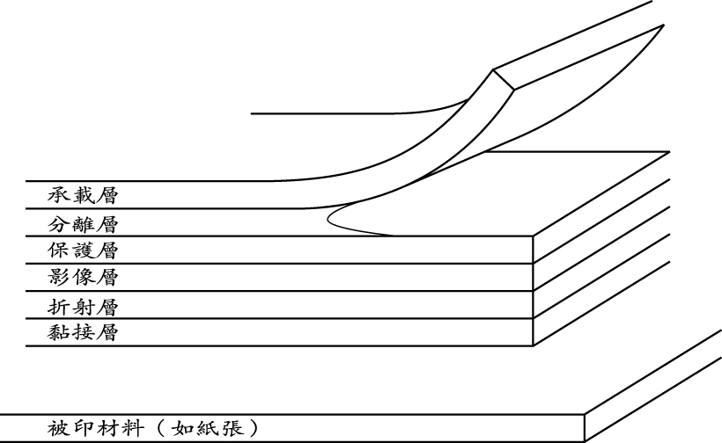
OVD基本製造結構

- OVDK圖稿設計：
OVD的製作為物理光學上的專業領域，因而在OVD圖案的設計，需與光學技師及OVD專業設計師多方的溝通與討論，來共同完成。OVDK公司之設計部門共有四位設計人員，以電腦作業方式進行各國委託之設計業務。一般承接業務方式，由設計人員根據委託國家或公司所提供委製資訊內容及訂單項目，提供全程的設計製作服務。由於設計過程複雜，常因委製者未儘了解OVD的防偽特性，對設置內容及條件無法確切掌握，故往往製程費力耗時，反覆修改，浪費不少時間與精力，甚者耽誤時程。由於我的到來，據該部門設計師Mr. Karrer表示，此次台灣CEPW印製廠主動派員前來，實地參與瞭解OVD實際設計作業實為首例，實屬難得，並肯定此種積極的做法，有助於設計時程的縮短及結果的正確性，並能提高設計效能，達到OVD功能的最佳表達及呈現，同時表示此種交流及溝通方式可為往後與他國公司未來合作模式。
以下為此次實際參與OVD設計作業綜合瞭解後，依其設計要領及步驟，將過程中重要的事項加以分項說明。
- OVD設計流程：OVD設計與一般圖稿設計方式有若干差異，故其過程及步驟亦有些微的不同，如後圖示：

(二)OVD設計圖稿的調整：為符合OVD最後生產製作的核樣要求及有效的防偽特性，發揮OVD最佳的防偽功能，原設計圖樣必須作適度的修正與調整，以便做最後設計樣稿的確立。
(三)OVD功能圖案的表現形式：具有多重影像及圖案功能的OVD光學變化薄膜，為表現其圖案、文字等在薄膜上的變化效果，以觀看的角度變化做為基礎，進行設計規劃，其形式不外乎下列三種方向的表現及應用：
1.左、右方向擺動的變化
2.上、下方向擺動的變化
3.180度旋轉變化
其中左、右或上、下擺動可產生影像、文字、線條等動態移動或色彩變化。而180度旋轉後，除了可產生影像、文字、線條變化及色彩變化外，亦可觀察到對比鮮明的明暗互換變化的特別效果。
(四)OVD之防偽功能項目
    - 微小字：標準字高為0.25mm，容許範圍可由0.18mm到0.3mm。
    - 高解析向量圖紋：具有高解析線條、文字等清晰圖紋。
    - 連續性漸變移動效果：包括有直線式移動、圓形移動、同心圓式內外移動、變形移動及多項結合式移動。
    - 光學水印(diffractive watermark)：在OVD表面圖紋旋轉180度時，由於觀看角度的改變，此光學水印區呈現明暗互換的效果。
    - 局部凹蝕花邊：(partial demetalisation)：經由凹蝕法將OVD邊緣之金屬材質除去，形成鏤空透明。
    - 隱藏防偽：此項功能是設置一Logo圖案於OVD中，必須透過簡單的輔助工具Screen Viewer (網屏檢視片)來辨識，無法以肉眼裸視。
    - 超微小字 (Nanotext )：由於OVDK公司特別製作之超微小字依客戶需要加置，需另加收費，及三~五個星期的製作時間，字高最小可至0.075mm~0.015mm，必須視字元的複雜性而定(如中文則較複雜)。
    - 機器閱讀：OVD依材料的製作，可以加置各類可測讀資訊，供機器閱讀。而DAC ( Diffractive Area Code ) 設置於OVD的某一位置，需藉由特殊光學閱讀儀器加以閱讀。
- KINEGRAM及TRUSTSEAL：
OVD光學變化薄膜的使用範圍極為廣泛，而OVDK公司所生產的KINEGRAM及TRUSTSEAL兩大類型產品，分別使用於不同的領域；可使用的對象包括有價證券、身份證明文件、貴金屬、銀行產品及其他各類安全文件等，以其做為辨識產品真偽的標誌。實際應用產品例如各面額之鈔券、債券、有價證券、護照、支票、身分證、ID卡、移民簽證、信用卡、金飾等等，都是一種藉由光學效果所研發出來，具有多樣變異的安全防偽材料，由於它具有極高的明亮度，可清晰鮮明的展現光學變化效果。
(一)TRUSTSEAL光學變化薄膜：主要使用於手錶產品、織料、錄影帶等一般商業用品。安全保護的程度依照客戶的需求，提供適當的防偽項目，如序號、超微小字、局部鏤空、隱性圖案、機器閱讀等等。
(二)KINEGRAM光學變化薄膜：主要使用的對象有鈔券、有價證券、身分證明文件、及銀行產品等等。依其使用的方式可分為下列幾種：
1.KINEPATCH：依外觀形狀可分為：
      - KINEPATCH塊狀OVD
      - KINEPATCH條狀OVD
依使用的需要又分別有：
  - 金屬薄膜OVD
  - 局部鏤空金屬OVD
  - 透明薄膜OVD
2.KINEGRAM TKO ( Transparent Kinegram Overlay )：TKO 透明薄膜為OVD新生代產品，主要使用於後製作業之電腦化個人資料頁，無論是紙張或塑膠卡類都極合適使用。以下幾點是其重要特徵：
(1)TKO有超薄型透明薄膜，可緊密貼合於紙張或塑膠卡上。
(2)TKO薄膜為透明狀，故覆蓋之下的個人文件資料或照片，仍然清晰可見。
(3)可連結各種列印作業，進行資料加印 (噴墨印表機、雷射黑白、彩色列表機) 。
(4)個人資料 (文字、照片) 可以反像直接列印在TKO透明薄膜的背面，以防止偽造者試圖對資料加以塗改或變換照片。
3.KINEFILM (OVD透明片) 如護照身分證等，其特點為：
(1)可結合透明塊狀OVD及不透明塊狀OVD使用。
(2)可分單頁式及兩頁式，主要使用於護照，個人身分證等則有口袋型透明夾提供。
(3)可加印精密線條圖紋或UV油墨。
(4)另有捲筒式KINEFILM可供選擇。
4.KINEGUARD：以高耐毀損能力的PET影像資料防護層，作為製作的材料，特別適用於高使用率的塑膠卡類，如識別證等。
5.KINEGRAM PCI：主要使用於各人識別證及護照中的各人資料頁。將KINEGRAM防偽項目完全深藏在合成卡裡，在經過多層膜處理後，KINEGRAM PCI的所有防偽功能設置就沒有辦法被塗改或除去。

參、實習心得及建議
OVDK公司在鈔券、有價證券方面所提供的高科技防偽應用材料－光學變化薄膜，極具新穎，引人入勝。其優異性亦居於現今全球領導地位，然就其目前各國使用的情形來看，仍有其下列幾項缺失：
- OVD光學變化薄膜應用產品，無論是OVDK的KINEGRAM或TRUSTSEAL ，其種類繁多，表現體裁圖案亦多樣而複雜，一般百姓尚未能完全瞭解其中的差異，故難以分辨真偽。
- OVD材料為高科技產品，儲存時效、環境條件極為嚴苛，需加以注意。
- 製作程序及成本增加，廢票率可能增高。
- 生產作業管控較為複雜，需增加必要的管控設備及檢查作業。
- OVD所增加製程需另外訓練技術人員，並增購必要之設備。
- OVD的設置外觀特殊而顯目，民眾極易因此忽略其他防偽措施，造成唯一檢查項目的錯誤觀念。
- OVD屬視覺產品，無法以觸摸方式來辨識，不適於視覺障礙者使用。
- OVD品質的好壞及表現效果，常因燙印物質表面的光滑度而有所改變，如紙張 (鈔券紙) 等。
建議事項：
一、積極訓練專業人員，並加強宣導教育一般使用者及民間百姓，使瞭解高安全性OVD與一般OVD之差異。
二、繼續研究開發更完善之高安全性OVD防偽材料。
三、設法區隔OVD應用材料的使用。
四、研究如何結合其他防偽功能措施，綜合使用於OVD薄膜，以多重性、複合性來強化防偽的效能，如於薄膜面積加印凹、平版等文字或圖紋等。

肆、參觀蘇黎士印刷廠（Orell Fussli Security Printing Ltd）
蘇黎士印刷廠是現今世界最古老的印刷廠之一，位在瑞士第一大城蘇黎士的市中心，從建廠至今已有近500年的歷史。公司創立於1519年，起始於書版印刷直到1827年開始印製第一張有價證券，加入安全印件印製的行列，此後公司便分成一般印刷及有價證券印製兩大生產線。其間在1911年，曾經為瑞士國家銀行提供印製鈔券多項重要的防偽技術。
該廠為瑞士極富盛極名的一家印刷廠，其主要的生產為紙張印製品，生產模式與本廠極為相似，內部員工共有130人左右，每年約有10億美元的生產額，設計風格獨特及印製精良的現行瑞士鈔券即由該廠所承印。以往很少有外國相關人員允許進入參觀，此次奉派前往歐洲實習，很幸運的經由OVDK公司的安排，得以受邀進入該廠參觀一窺全貌，並對其精良的印製設備及一流的生產作業，留下深刻印象。以下就該廠現況及各作業部門重要印製設備及其管理系統作簡要的介紹及說明：
- 現況
蘇黎士印刷廠開始投入有價證券印製以來，致力於研發工作的開展，並積極的參與國際安全文件組織活動，早已居於蘇黎士有價證券印製的領導地位，目前更成為世界上擁有一流印製技術的公司。整棟大樓除了營業部門等少數幾個部門外，從最高樓層到最底層，由印前設計到裁切包裝，依製程順序安排於各樓層中。除了承印瑞士國家銀行發行的瑞士鈔券法郎外（歐洲貨幣統一後，大部分歐洲國家已使用歐元，但瑞士本土仍使用其獨立貨幣法郎），並提供其他國家銀行及一般鈔券印製公司多項印製服務，公司內部並自行發展相關軟體，提昇其在國際上的競爭力。近來正與KBA-GIORI公司合作，開發的超微細雷射穿孔的防偽技術備受矚目，值得注意。
現今更為瑞士當地政府設計規劃2003年改版新型護照，並為此案特別設計了多項重要防偽功能，其中就包括了超微細雷射穿孔的設置。目前我國亦準備在2003年發行新款護照，因此，特就其規劃內容略述於下，以供國人參考比較：
(一)封面：燙印及壓凸圖案、UV隱性螢光墨印製。
(二)內頁：顯性螢光墨、多色平版套印、正反面套印、各頁分置相異之瑞士各州郡圖案設計。
(三)封面裡：凹版印製圖飾、OVI變色油墨、凹版隱藏圖案。
(四)資料頁：雷射穿孔影像圖紋（Imageperf）、OVI變色油墨、向量圖紋（Guilloche patterns ）、OVD變化薄膜（Kinegram ）、UV螢光墨微小字。
- 印前部門
該廠除了擁有一流的印製設備及印製技術外，公司本身有規劃完善的設計部門，現經大力整合後，已將設計工作及凹版手工雕刻工作結合為一，設計人員共有4~5人，其中亦有舊日雕刻人員轉任此一部門擔任設計工作，情況與本廠類似。
設計部門除由該公司所自行發展設計專業軟體Banknotizer外，電腦系統之工作站及其作業方式大致與本廠相似，現就其系統操作界面軟硬體設備及工作平台介紹如下：
(一)Banknotizer Security Design Software有價證券設計軟體
該部門所開發出來的Banknotizer 專業設計軟體，建構在Macintosh 和 Adobe作業環境上，是一種電腦繪圖通用語PostScript 的開放式系統，這使得Bankizer 軟體可以完全的與系統相容，即使是在既有的（CAD）Aide Origination Systems，電腦輔助系統，經整合後即可提昇作業能力。
(二)Computer Aided Origination System電腦輔助系統
1. input data 輸入資料－設計稿、繪製稿、數位影像檔等。
2.input device 輸入設備－掃瞄機、數位板、數位相機、CDROM、DVD、DAT、DVD-RAM 等光碟DVD機。
3. workstaions 工作站－Apple Power Mac G3 或G4， 512MB-1GB RAM Mac OS9 版本。
4. 繪圖軟體（Graphic Software）
◎－般標準圖稿設計應用軟體：Adobe Illustrator、Photoshop。
－Photoshop：影像修整、去底去背等
－Illustrator：向量式圖稿及背景處理（底紋）
－文字排字：Illustrator
－上色：Illustrator、Photoshop
－軟體打樣：Photoshop
－凹版上墨滾筒：Photoshop
◎Orell Fussli印製廠有價証券設計軟體：Banknotizer
－分色軟體：ColorMaster
－網花網紋產生器：Cyclone
－自定圖案過網軟體：Soft Screen
－線條過網模組：Hedopra and Relief
－隱藏圖案：Hedopa
(三)功能組合Assembly Funtion－Illustrator及Orell Fussli功能軟體。
(四)連晒Step and repeat－RIP工作及站其軟體。
(五)系統安全管理System Security。
(六)打樣設備Proofing devices－彩色列印、黑白列印。
(七)圖檔轉譯及輸出RIP and output device－RIP工作站、高解析度輸出機及沖片機。
- 主要印製設備
(一)平版印刷機（Wet Offset）：該廠使用濕平版印刷機印製底紋，印機為英國德納羅（De La Rue）所生產Super-Simultan 212，印版為AGFA金屬版材。因為該廠所承印的瑞士現行鈔券其底紋印製極為精美，無論是細緻的底紋線條或炫麗的色彩表現，都極為突出，特別是色版之間的套對精準無比，令人側目，值得我多方深入研究了解。
(二)凹版印刷機：該廠使用的凹版印製機器皆由瑞士奇奧利公司所提供，共有三部─SUPER ORLOF-INTAGIO 5、INTAGIO COLLOR 及MINI-ORLOF-INTAGIO。其中SUPER ORLOF-INTAGIO 5 是新近購入，每小時可達10000刷左右，是部精良的印刷機器；而MINI-ORLOF -INTAGIO小型凹印機主要做為研發部打樣用，偶而做為小張印件生產。
(三)OVI印刷機：使用平版平壓式雙色絹印機，與本廠使用凹版印刷方式不同。目前該廠使用的是SICPA公司生產的OVI油墨，另外一版則印製IR 紅外線油墨，印製速度最高可達每小時1000刷。
(四)燙印機：該廠OVD-foil 燙印機器由瑞士GIETZ 公司購入，有自動定位功能，目前使用於瑞士鈔券的印製生產，每小時可達3000~5000張的燙印速度。
(五)MicroPerf 超微細雷射穿孔機：該廠夥同（KBA-GIORI）公司，並結合多位鈔券專家，所研發出來的新型光學應用技術，可在鈔券或有價證券適當面積中，在寬邊及長邊為16x45孔的格式大小（總孔數為720孔）範圍內，設計面額、數字、文字或簡單特殊圖案。其特點是：
- 應用方便－不但適用於加強新版有價證券設計案，並適用於已發行現行流通之有價證券產品（包括鈔券），以加強防偽功能措施，而原版面圖樣或印製流程不需做任何更動或調整。
- 低污染－使用雷射設備所蒸發出來的氣體為無毒不可燃物，不會對人體或環境造成不良影響。
- 防止影印或複製－超微細雷射穿孔效果，無法透過影印機或掃瞄等方式複製。
- 防止偽造－由雷射所造成的超微細孔，直徑在85~135μm之內，極為細小難以偽造，即使以一般最細的針頭為之，在紙上所造成的孔徑在300~500μm之間，遠遠超過MicroPerf製作的原孔大小，肉眼極易識破。
(六)裁切包裝機：該廠同時擁有兩套全自動裁切包裝設備，分成兩線作業，每一線有四名操作人員，全線設備由裁切、檢查、包裝三個部分組成：
1.裁切：CUTPAK裁切機以100張為一切，以求其精確無誤。
2.檢查：OBIS-2為光學鈔券檢查系統，自動檢查項可達30多項。
3.包裝：BPS 200為購自G&D公司生產的自動包裝機器。
四、品管系統
有價證券印製，可說是所有印製品中最為複雜的項目，而鈔券更是其中最具代表性的產品，不但內容精緻多樣，更兼具多項的防偽措施設置，包括目前最先進的電腦化及科技化應用技術，若要全然的仰賴人的眼睛來逐項檢查，那是非常困難的事。因此，蘇黎士印刷廠在其引以為傲的鈔券印製生產線上，增設了多部的檢查設備，成功的提升了品管作業的能力，製造了精美而備受肯定的鈔券印製品－瑞士鈔券法郎。以下就該公司對內部品管作業所增設的機器設備作簡要的說明：
(一)在平版印製方面（Offset-printing）
Color Check (彩色檢查)一次可檢查4000張，可裝設於平印機Supr-Simultan 212上做為自動檢查系統，檢測平版印製後的色濃度是否合乎原樣標準。
(二)在凹版方面(Intaglio)
- 背面─Notasave自動檢查系統 :利用黑白影像監看器偵測鈔券背面所有圖紋灰度值。其檢測重點是：
◎檢查有無遺漏之防偽項目。
◎檢查有無漏印平版或凹版印紋。
◎檢查對平版、凹版、絹印及OVD薄膜等其他各項印套
對位有無偏移情形。
2. 正面─NotasaveⅢ檢查系統：裝設於Super-Orlof-Intaglio 凹印機上，是目前該廠最新設備，在2001年12月正式起用加入生產線。其檢測重點是：
◎檢查所有版面中各部位彩色圖紋印製，有無色差問題。
◎檢查印製過程中有無漏印之防偽項目。
◎檢查對平版、凹版、絹印及OVD薄膜等其他各項印套對位有無偏移情形。
◎凹版圖紋有無擦拭上的暇疵。

(三)特殊防偽檢查
Microperf－超微細雷射穿孔本身的雷射系統有自我檢查的功能。

(四)完成部門（Florescence）
OBIS－2與BPS2000包裝系統連接組裝是所有作業中最後的檢查系統。檢查項目包括：紙張磁性墨（Magnetic ink）、紅外線油墨（IR-ink）、螢光油墨（Florescence）、安全線（Security thread）、OVD薄膜、版面尺寸格式、超微細雷射穿孔（Microperf）、折光變色油墨（OVI）等等，檢查速度可達每秒41張。

伍、參觀Kurz公司
Kurz庫爾茲公司創立於1800年，公司營業部門設立在德國Furth的努連堡，而生產中心則設在距離公司數十公里遠的Sulzbach-Rosenberg。早期主要以生產銷售黃金薄片為主，1950年時鋁的蒸鍍技術有了突破性的發展，Kurz公司自此慢慢投入各類金屬薄膜的生產。從1980年以後更致力於磁性薄膜、全像薄膜等相關產品的開發，直至今日，該公司已成為國際上最主要的燙印技術供應廠商。
一、現況：該公司現今擁有員工人數約2000名，生產分佈世界各地，全球共有9個生產公司、16個子公司以及超過70個代理商。所生產OVD薄膜種類眾多，大部分用於一般商業產品，與OVDK公司稍有差異(OVDK公司專於高防偽OVD薄膜生產，主要對象為鈔券、有價證券及少數商業專用OVD產品) ，為歐洲全球規模最大的OVD薄膜供應廠商。
二、高安全性OVD：Kurz公司之燙印薄膜廣泛的使用於各類產品中，除了鈔券及有價證券外，還包括有包裝、卡片、電子產品、家用物品、化妝品、織品、家具、汽車零件等等各式各樣的產品。該公司所生產的OVD種類繁多，僅就鈔券、有價證券及重要證明文件方面所使用的高安全性OVD作簡要的說明介紹：
  - OVD-Patches塊狀OVD：此類型OVD幾乎適用於各類型有價證券，在顏色上有銀色、金色及其他數種金屬顏色，對防止彩色影印及機器掃瞄有極高的防偽效果。Kurz公司於1983年第一次推出此類產品使用於信用卡，另外奧地利國家銀行在1987年所發行的AS500，其中所使用的OVD-Patch即為該公司所提供，是現行第一張使用在紙鈔上的先例。
  - OVD-Stripes 條狀OVD：在使用上有連續型條狀OVD及段落型條狀OVD兩種，大部分在使用上採用局部鏤空金屬薄膜的特徵，在安全防偽上逐漸受到極大的注意而漸被使用；惟需特別注意使用於低面額時，除了對其物性、化性的要求外，長期使用後耗損情況的掌握跟評估亦是極其重要而需加以關注的問題。
在與其他防偽項目綜合使用方面，與OVD-Patches相同，可採用加印凹、平版線條圖紋於薄膜上的方式，來加強其防偽上的能力。
  - Trans DOT-Transparent Diffractive Overlays Transfer Foil透明轉寫薄膜：使用於身分證及旅行社證件等，為轉寫型的透明薄膜。利用加熱燙印滾將厚僅6-8μm的薄膜連同光學結構圖案轉燙到文件上，材料類型及功能同於OVDK公司的KINEGRAM TKO，使用方式亦大同小異。
  - Trans DOL-Transparent Diffractive Overlay Laminates透明薄膜：使用於ID身分證及旅行證件等個人資料照片的保護，同時結合局部多層薄膜(塊狀或條狀等)來加強防偽的功能，任何人如欲試圖除去多層薄膜，此區塊將會留下明顯的破壞痕跡，極易被發現。使用的方式除了有單頁式及袋狀外，還有用於大批製作的滾筒式產品，類型及功能同於OVDK公司的KINEFILM。
  - Security Threads安全線：安全線有埋入紙內的一般的安全線及部分裸露在紙面的窗式安全線(window thread)兩種，為用於紙張上的防偽功能安全措施，而窗式安全線裸露紙面的面積可由1mm寬x 4mm長至4mm寬x 10mm長，依需要而定。
三、針對各類型OVD的防偽特性，該公司提供了下表(OVD功能設置對照表) ，可便於客戶選用。
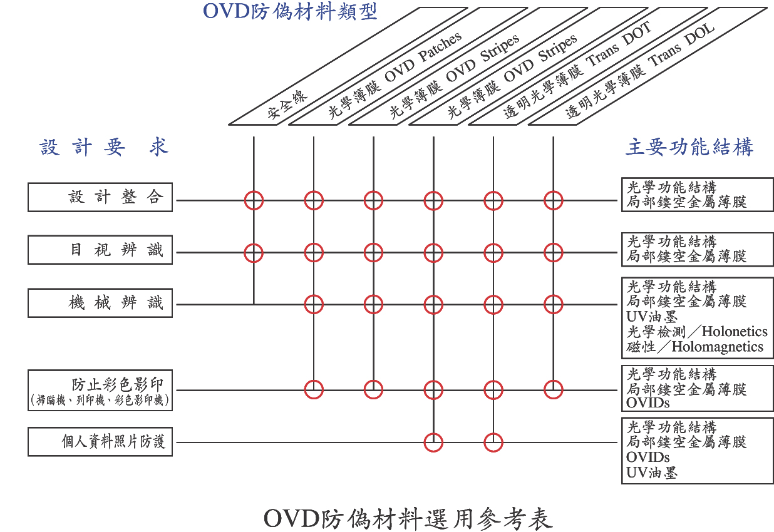
- Kurz公司與OVDK公司的比較：
(一)Kurz公司本身並無設計部門，一般設計製程如OVD設計圖稿及Origination來源必須仰賴OVDK公司。
(二)Kurz公司本身的規模遠比OVDK公司大很多，營業範圍亦較為廣泛。
(三)Kurz公司的創立年代極為久遠(1800年) ，約有200多年的歷史。而OVDK公司是近年來掘起的公司，現已加入Kurz集團。
(四)同屬OVD金屬變化薄膜開發公司，並擁有先進的高度科技。
(五)高安全性產品的營業範圍及對象大同小異，所開發產品使用對象除了各國鈔券及其他證明文件外，亦針對一般商業用OVD作廣泛提供。

陸、參觀心得及建議
鈔券印製的品管系統，是決定鈔券印製品質的重要步驟。現今有價證券的防偽措施不斷的增進改良已是世界共同的趨勢。然而防偽措施越是先進，防偽材料及技術不斷的多樣化與科技化，鈔券的品管作業就更形複雜而困難，故除了印製技術的提高、防偽措施的強化外，具有高水準印製能力的有價證券印製廠，對精密品管系統的建立已是刻不容緩。本廠近年來在設計作業、製版技術以及印製能力上已大幅提昇，唯在品管及檢查等作業方面，必須尋求更完善的輔助設備，加強品管作業，以因應目前及未來整體作業的需要，蘇黎士廠的精密檢查系統或可供我參考，以求印製作業之全面提昇。

柒、結論
剖析目前世界各國對鈔券、有價證券的製作，所秉持的信念，除了現行鈔券的製作必須符合人民的期待及受到大眾的喜愛外，同時必須兼備有高功能性的安全措施，並強調防偽的多重性及綜合應用。
OVD材料在鈔券有價證券的印製過程中，常因各國印製廠的作業方式與習慣，決定其先後次序而有所不同，其製作的困難度與印製技術條件，更展現不同的防偽能力。
近來有鑒於鈔券、有價證券技術的多樣化與科技化，及民間高度的優異性設備之快速流通，已不像早期對高安全性印件所抱持的封閉態度，各國印鈔單位或民間所屬有價證券印製廠，常藉由各項安全理由加以管制及保密，而漸漸改採同業間交流的政策，並透過各種國際性的安全印件組織及會議，進行技術上或研發性工作的交流與開展，以因應目前高科技設備的氾濫及日益增多的不法偽造。
此次奉派前往OVDK公司實習有關OVD設計製作及相關應用技術，雖由原實習天數21天縮短為15天，短短十餘天的期間實屬窘迫，幸而在OVDK公司設計師Reto. Karrer先生及首席光學技師Dr. Wayne Robert Tompkin 博士、還有Orell Fussli 蘇黎士印刷廠副廠長 Ian von Fellenberg 和Kourz 公司Sonja Maier 等數位學有專精的專家多方的協助下，獲得不少有關OVD 方面之設計製作及其他有價證券印製重要相關資訊，在此由衷的感謝。並就期間所學、前往之實習地及參觀期間所見之實際內容及心得，在報告中作完整的敘述及說明，以供本廠參考及評估，希望對本廠有價證券印製業務有所助益。

